CONCELLO DE CEDEIRA (A CORUÑA)
Teléfono: 981 48 00 00 - Fax : 981 48 25 06 C./.F.: P-1502200-G

CONVOCATORIA

Mediante o presente escrito convócaselle á Sesión Ordinaria que a Xunta de
Goberno Local realizará, na Casa Consistorial , o próximo día nove de maio ás doce cero horas, en primeira convocatoria, e procederase en segunda de acordo co estipulado no aiiigo 113.1.c) do R.O.F., coa seguinte:

ORDE DO DÍA

- APROBACIÓN, SI PROCEDE, DA ACTA DE 25 .04.2016
- APROBACIÓN DE FACTURAS
- CONCESIÓN DE SUBVENCIÓN Á ANPA PICAPEIXE
- APROBACIÓN DO GASTO E APROBACIÓN DAS BASES PARA A CONVOCATORIA DE SUBVENCIÓNS PARA COMISIÓNS DE FESTAS
- SOLICITUDE DE SUBVENCIÓN Á DEPUTACIÓN PROVINCIAL DA CORUÑA AO ABEIRO DO PROGRAMA DE INTEGRACIÓN LABORAL PARA PEÓNS E LIMPADORAS
- SOLICITUDE DE SUBVENCIÓN PARA ADXUDICACIÓN DE EQUIPAMENTOS DE EMERXENCIAS
- SOLICITUDE DE SUBVENCIÓN Á CONSELLERÍA DE CULTURA, EDUCACIÓN E ORDENACIÓN UNIVERSITARIA PARA UN TÉCNICO SERVIZO LINGÜÍSTICO
- DEVOLUCIÓN DO AVAL CORRESONDENTE Á OBRA ACONDICIONAMENTO RÚA DEPORTES
- DEVOLUCIÓN DO AVAL CORRESPONDENTE Á OBRA ACONDICIONAMENTO E MELLORA DE CAMIÑOS MUNICIPAIS: A CARBALLA
- DEVOLUCIÓN DO AVAL CORRESPONDENTE Á OBRA PAVIMENTACIÓN DE CAMIÑOS MUNICIPAIS EN PENADEGUÍA, CIMADEVILA E VILARNOVO
- DAR CONTA DO DECRETO DE ALCALDÍA NÚM. 181/2016 DE 28.04.2016, DE SOLICITUDE DE SUBVENCIÓN DE EQUIPAMENTO PARA O AUDITORIO MUNICIPAL 12- DAR CONTA DA RESOLUCIÓN DE ALCALDÍA NÚM. 200/2016, DE 05.05.2016, DE SOLICITUDE DE SUBVENCIÓN PARA CONTRATACIÓN DUNHA PERSOA PARA ORGANIZACIÓN DE FONDOS DOCUMENTAIS
- CONTRATO MENOR PARA REALIZAR ESTUDO XEOTÉCNICO DE MURO DE FORMIGÓN ARMADO
- CONTRATACIÓN DA OBRA 'ACONDICIONAMENTO ZONA DE XOGOS INFANTÍS NA PRAZA SAGRADO CORAZÓN'. CONTRATACIÓN ACCESIBILIDADE A PRAZA SAGRADO CORAZÓN
- ASUNTOS VARIOS

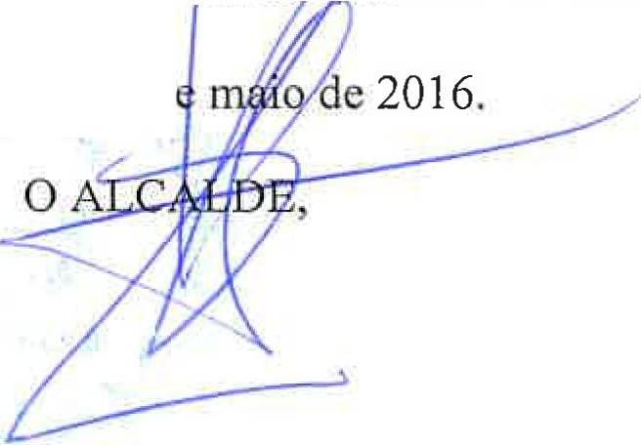
A partir desta data ten Vde. á súa disposición, na Secretaría desta Corporación, os antecedentes relacionados cos asuntos que gura , a arde do día.

CEDEIRA, a 6 d

